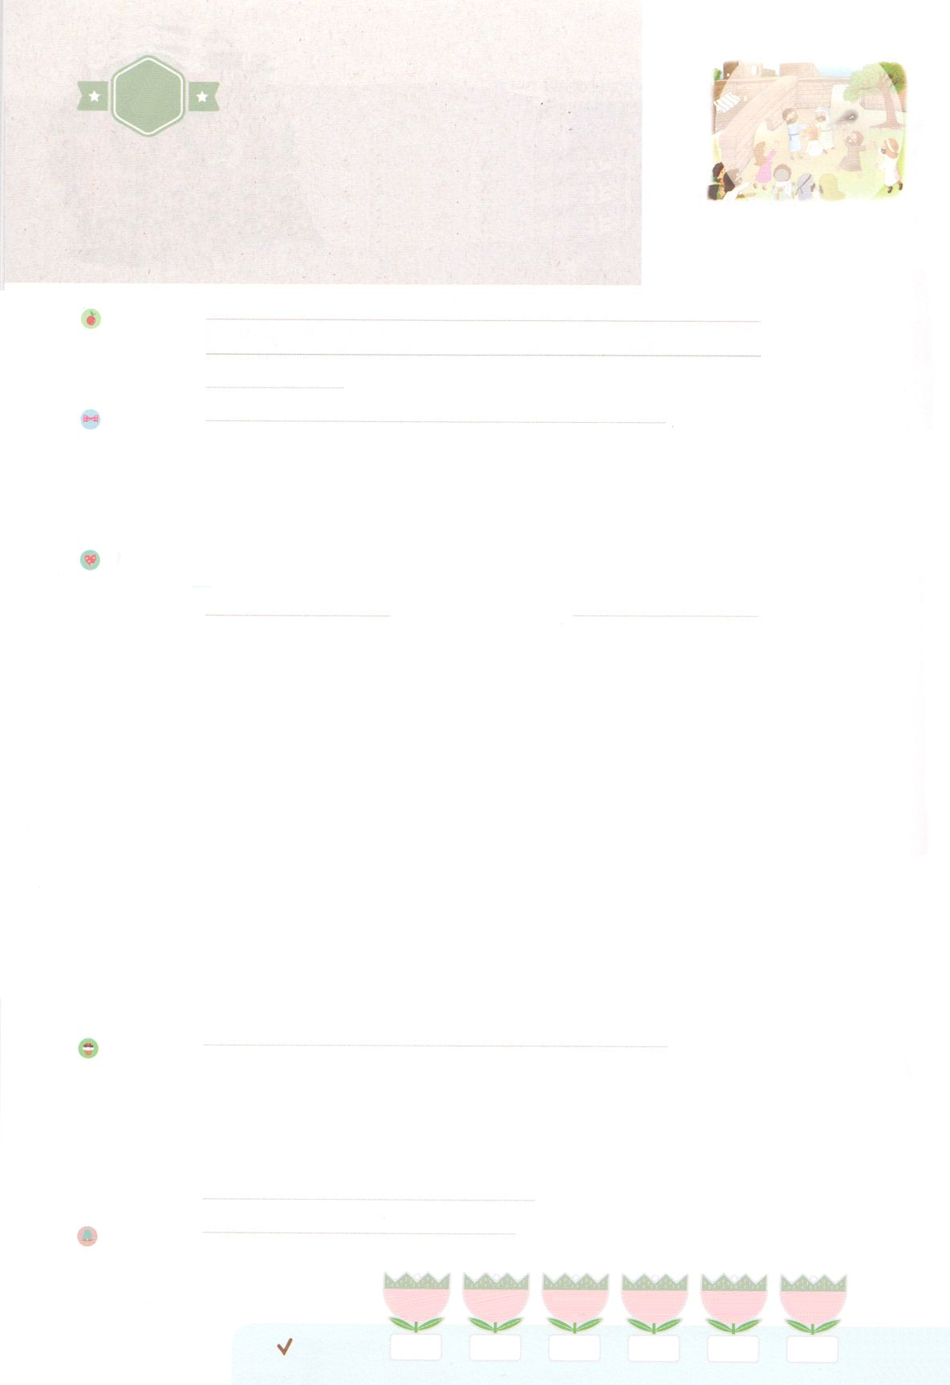

れいはいはさいこうのしゅくふく

わたしを　あいしてくださる　かみさまに

さいこうの　えいこうを　ささげましょう

５つの　くんれん　－

げんば　がっしゅく

まいにち

れいはい

いのり　　　　　　　　　　　　　　　　　　　　　　　　　　　　　　　　　　　　　　　　　　しかいしゃ

しとしんじょう　　　　　　　　　　　　　　　　　　　　　　　　　　　　　　　　　　　　　　みんなで

さんび　　　　　　　　　　　　　　　　　　さんびか172ばん（あめをふりそそぎ）あのねきいて(2019ねんこどもさんび)

せいしょ　　　　　　　　　　　　　　　　　　　　　　　　　　　　　　　　　　　しと8:4～8

**8:4～8**、らされたたちは、みことばをべながら、りいた。ピリポはサマリヤのにってき、にキリストをべえた。はピリポのをき、そのなっていたしるしをて、みなそろって、のることにをけた。れたにつかれたくのたちからは、そのがでんでてくし、くののやのなえたはったからである。それでそのにきなびがこった。

みことば　　　　　　　　５つの　くんれん　－　げんば　がっしゅく　　　　　　　　しかいしゃ

よみがえられたイエスは、オリーブでをくださいました。「しかし、があなたがたのにまれるとき、あなたがたはをけます。そして、エルサレム、ユダヤとサマリヤの、およびのてにまで、わたしのとなります。」とわれたのです。そのあと、

たちはにたされて、ユダヤのに、イエス・キリストのとしてちました。

しかし、それゆえにユダヤにねたまれ、されました。いつもまっていたたちは

によって、あちこちのに**らされました**。らされたには、がなが

とてもくいました。そこでらは、につかれた、の、に、イエス

だけが**キリスト**であると**あかし**しました。がのようにえたのですが、イエスの

**みことば**がされるだったのです。

いのり　　　　　　　　　　　　　　　　　　　　　　　　　　　　　　　　　いっしょに　おおきなこえで

いのりましょう

ちちなる　かみさま、ありがとうございます！まわりにいる　かみさまを　はなれて　びょうきに

なっている　ともだちを　みることが　できますように。　こたえを　あたえる　ひとに

なりますように。　いきておられる　イエス・キリストの　おなまえによって　おいのりします。

アーメン

しゅのいのり　　　　　　　　　　　　　　　　　いっしょに　しゅのいのりを　いのって　れいはいを　おえましょう

フォーラム　　　　　　　　　　　　　　　　　　きょうの　みことばを　きいて　パパとママと　はなしを　しましょう

　　　　　　　　21日　　　 　22日　　　　23日　　　　 24日　　　　 25日　　　　26日

　まいにち

　　　　　　　　　　　　　　チェックしよう　　げつよう　　　かよう　　　すいよう　　　もくよう　　 きんよう　 　どよう

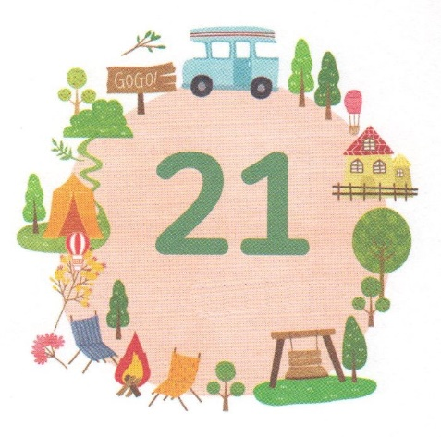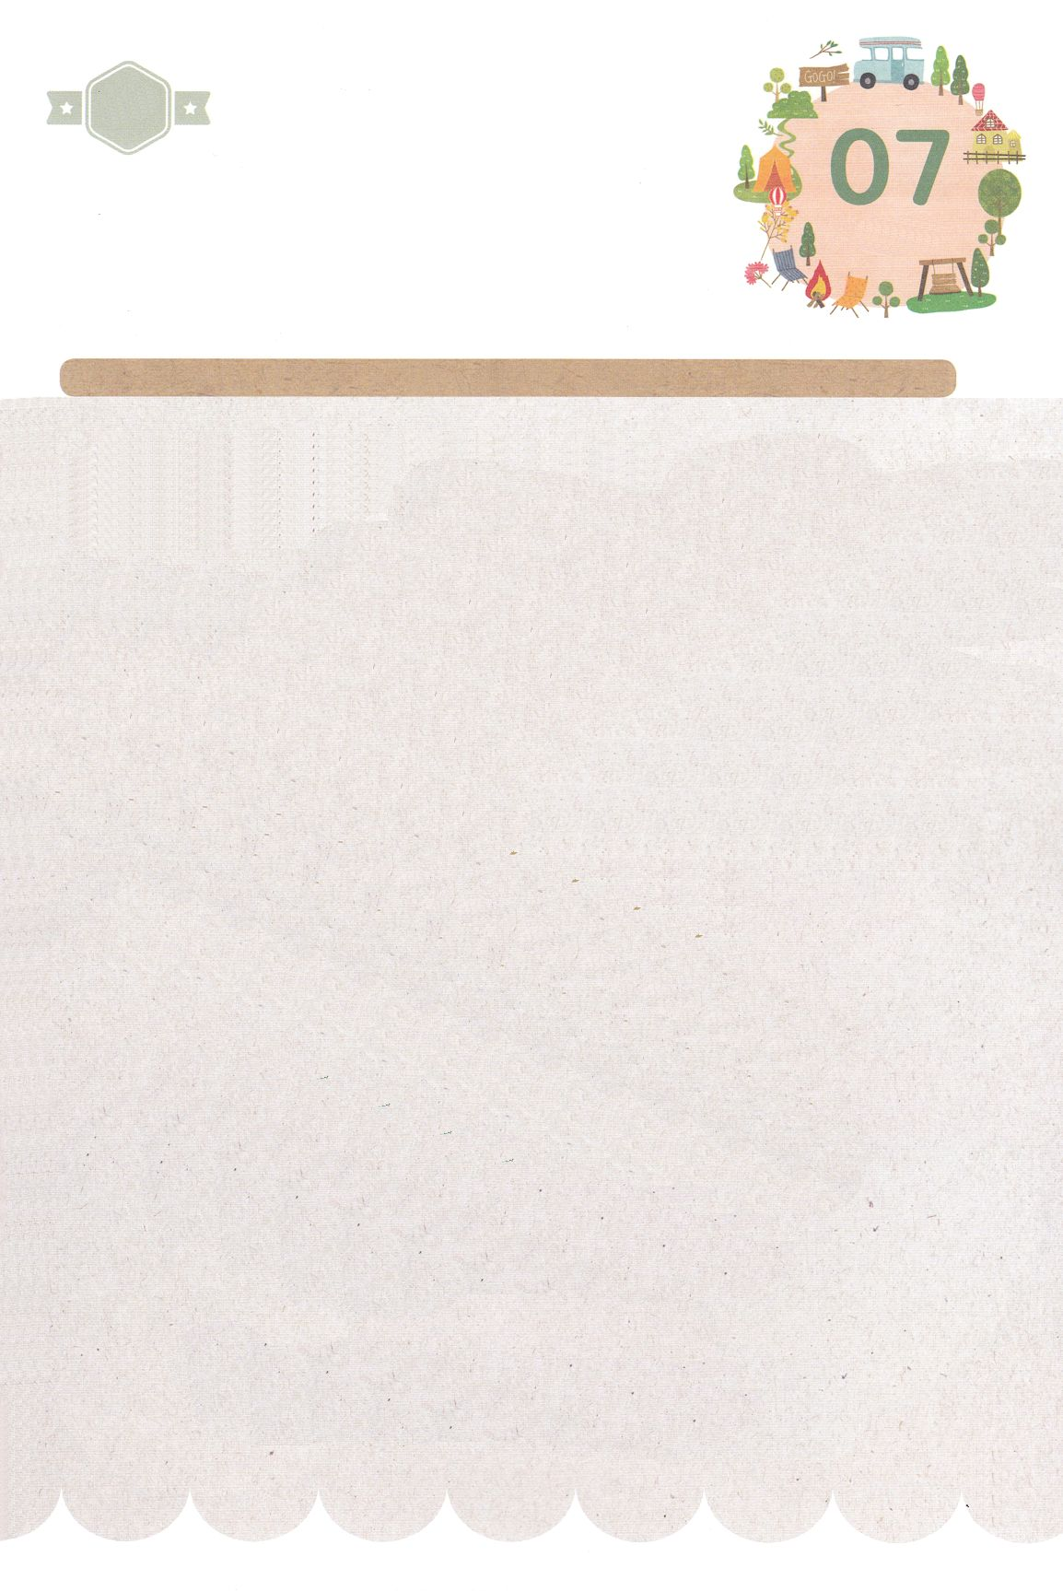

みことば　あんしょう

あま～い

１３３

１３３とは、みことばを　１にち　３かい　３かいずつ　よめば

　　　　　　いっしゅうかんに　おぼえることが　できるという　いみです。

あまくて　ふしぎな　かみさまの　みことばを　まいにち　よみましょう。

よく　みえる　ところに　はっておいて　いっしゅうかん

くりかえし　よんで　みことばを　おぼえましょう

**たほう、ちらされた　ひとたちは、**

**みことばを　のべながら、**

**めぐりあるいた。**

**ピリポは　サマリヤの　まちに**

**くだっていき、ひとびとに**

**キリストを　のべつたえた。**

**ぐんしゅうは　ピリポの　はなしを**

**きき、その　おこなっていた**

**しるしを　みて、みな　そろって、**

**かれの　かたることに**

**みみを　かたむけた。**

しと８しょう4～6せつの　みことば

げつようび

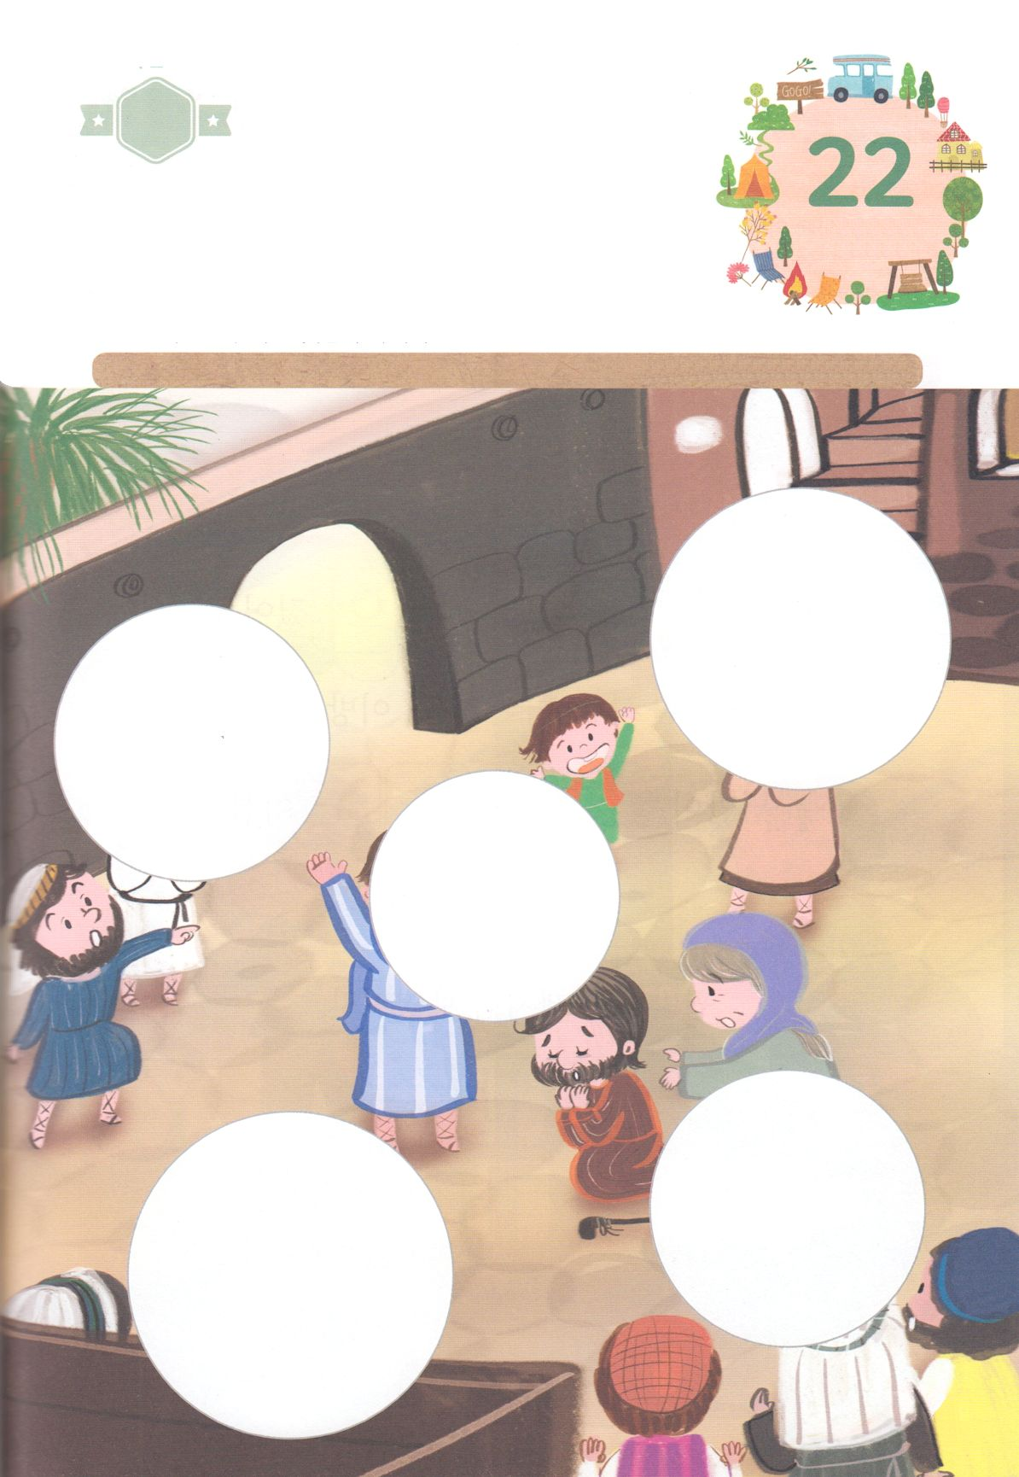

きりはりしよう

きって　はりましょう

ステパノが　じゅんきょうした　あと　ひとびとは　あちこちに

ちらされました。　そのなかで　ピリポは　サマリヤの　まちに　ふくいんを

つたえました。　ピリポの　はなしを　きいた　びょうきの　ひとや

あくれいに　つかれた　ひとが　いやされ　もっと　ふくいんが　ひろがり

そのまちに　おおきな　よろこびが　おきました。　これが　だれも

ふせぐことが　できない　まことの　ふくいんの　ちからです。

したの　えの　あいている　ところに　つぎの　ページの　えを　きりぬいて

はりましょう。

ちょき　ちょき

はるところ

はるところ

はるところ

はるところ

はるところ

　じゅんびする　もの：　はさみ　のり　つぎのページ

かようび

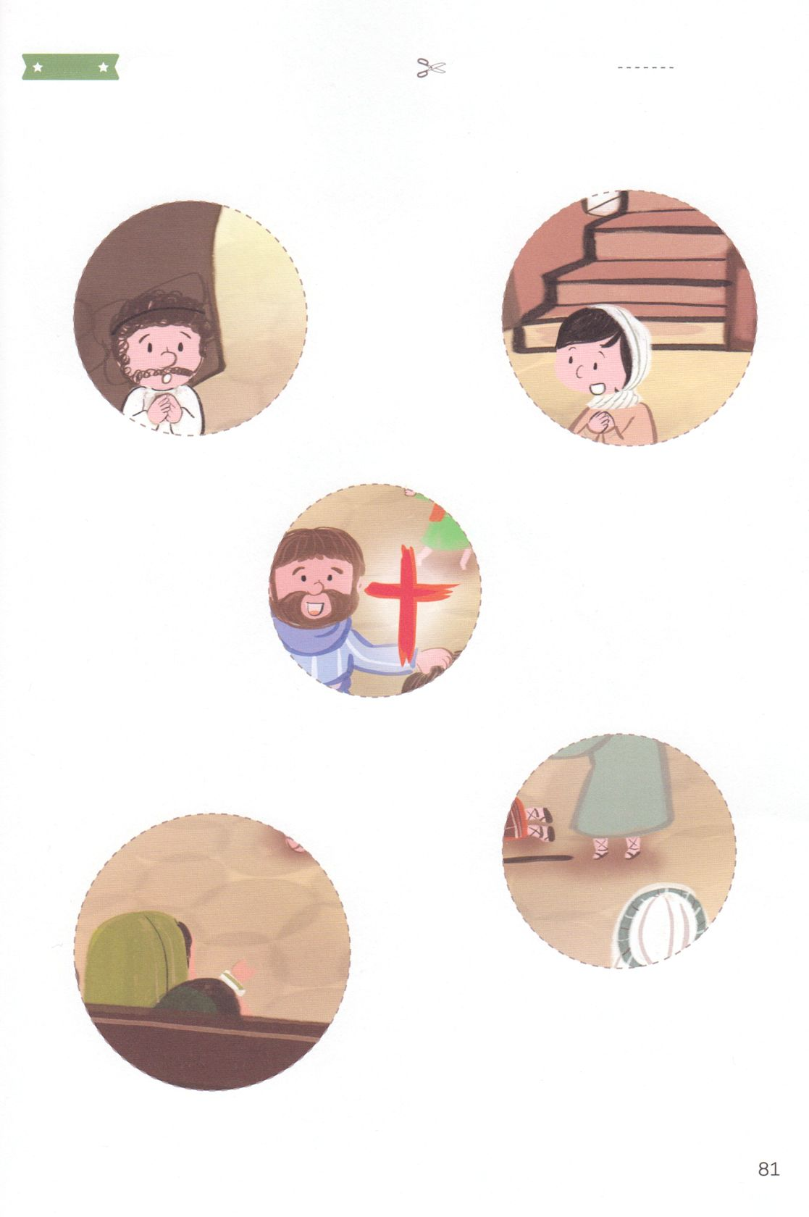

ふろく　　　　　　　　　　　　　　　　　　　　　　　　　　はさみで　きりましょう

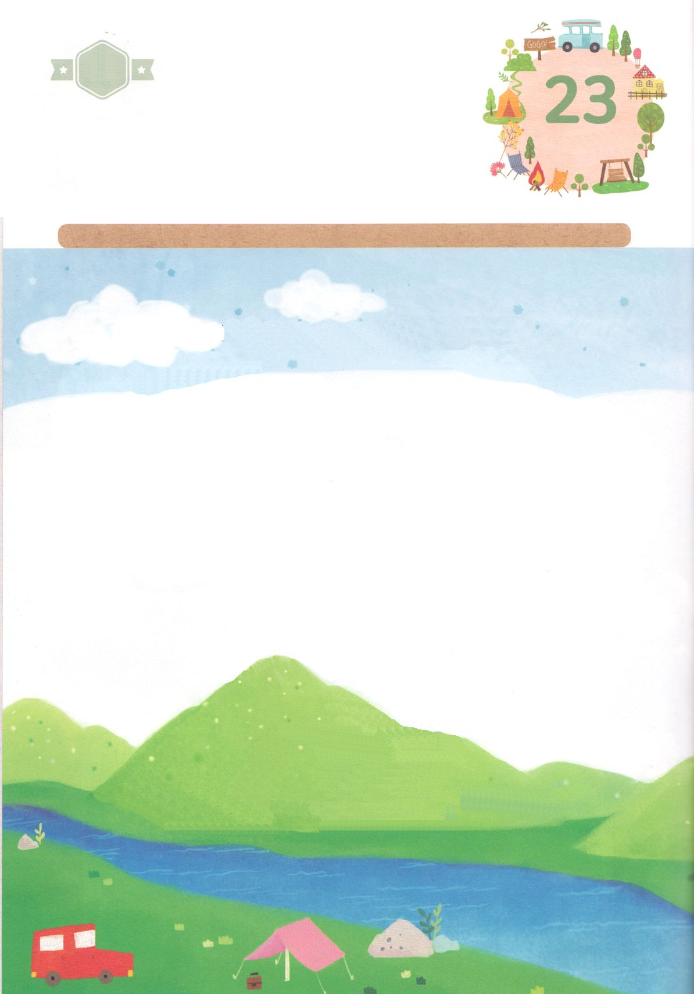

かくしんさがし

いつも　あつまっていた　でしたちは

はくがいに　よって、

あちこちの　げんば に　ちらされ ました。

あくれいに　つかれた　ひと、びょうきの　ひと、

いほうじんに、イエスさまだけが

キリスト であると　あかし しました。

はくがいが　もんだいのように　みえたのですが、

イエスさまの　みことば が

　じょうじゅ される

かてい だったのです。

はーい！

わたしです！

かくしんの　ないようを　こころに　きざみましょう

きょうも　パパとママと　いっしょに　れいはいしましょう。

きょうの　みことばで　じゅうような　たんごを　もういちど

かんがえてみましょう。

したの　ないようを　よんで　じゅうような　たんごを

なぞって　かきましょう。。

すいようび

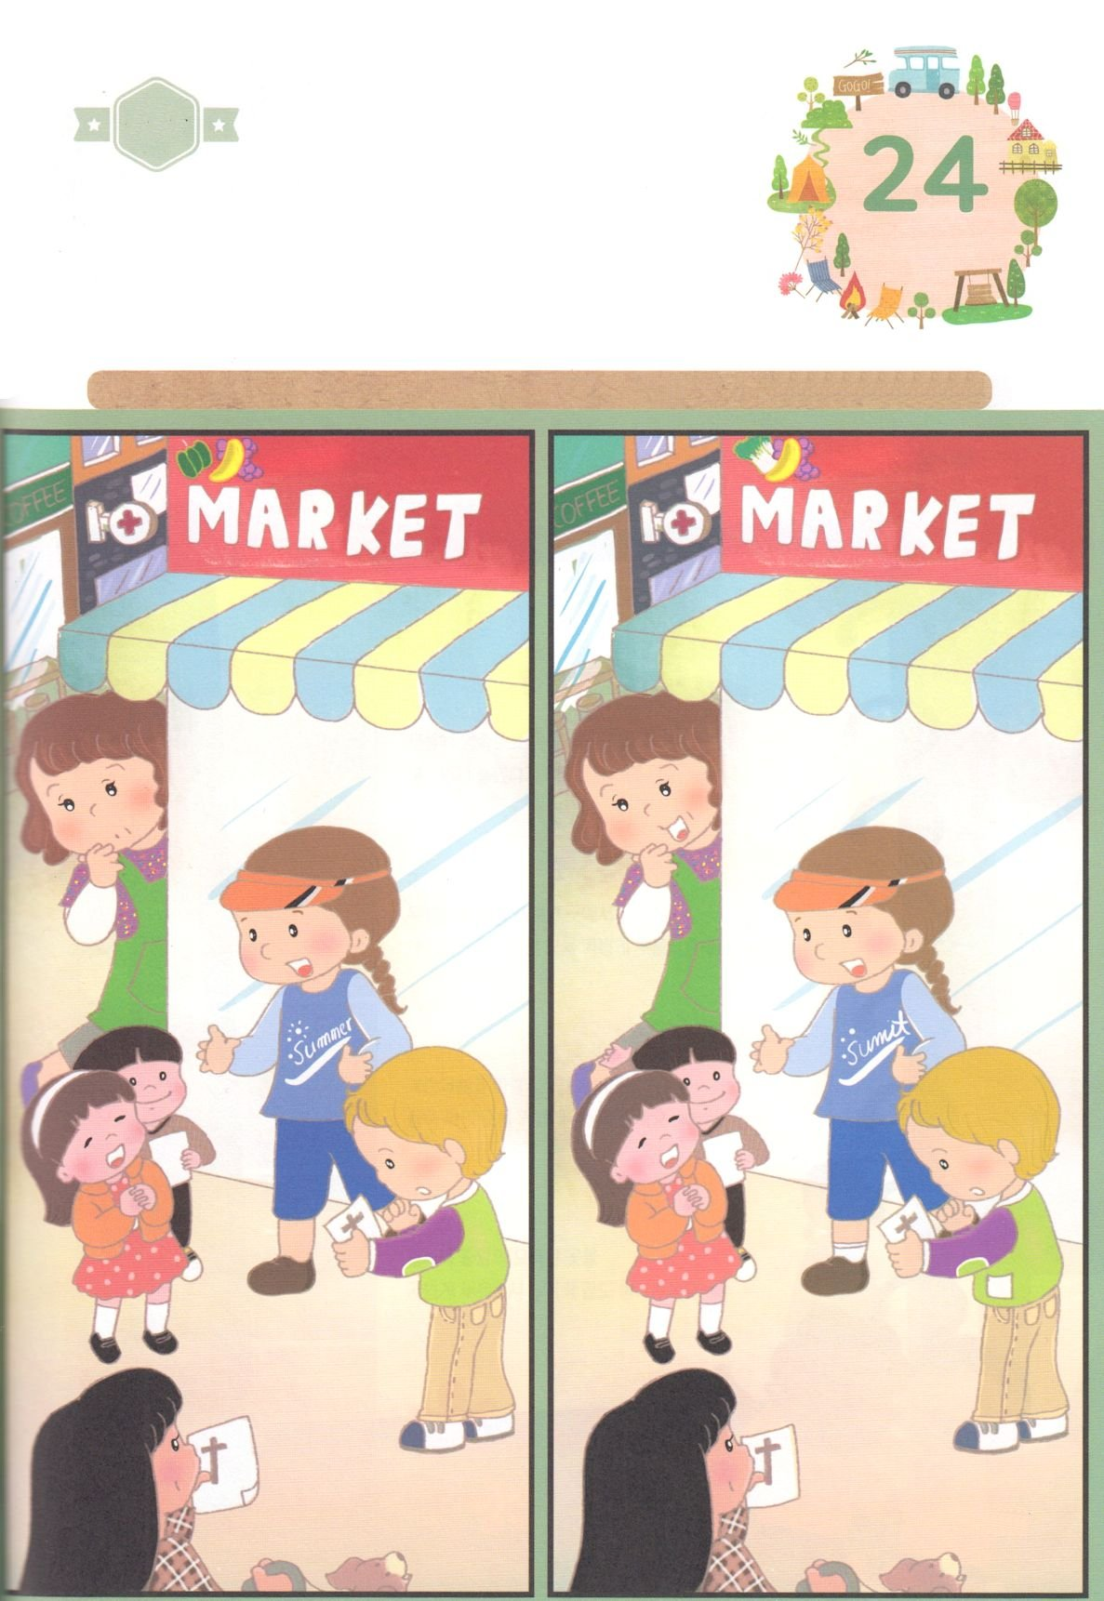

さがして　いろをぬろう

どこ？

かくれている　えを　みつけたり　きれいに　いろを

ぬったり　しましょう

　　ふくいんを　もって　わたしたちの　まちで　あう　すべての　ひとに

　　ふくいんを　つたえましょう。くらやみに　おおわれた　まちに

　　キリストの　いのちの　ひかりを　てらす　れいてきしれいかんに

　　なりましょう。したの　２つの　えの　ちがう　ところを　７つ

　　みつけましょう。

　　　　　　　　　　　　　　　　　　　　　　　　　　　　ちがうところ│７つ

もくようび

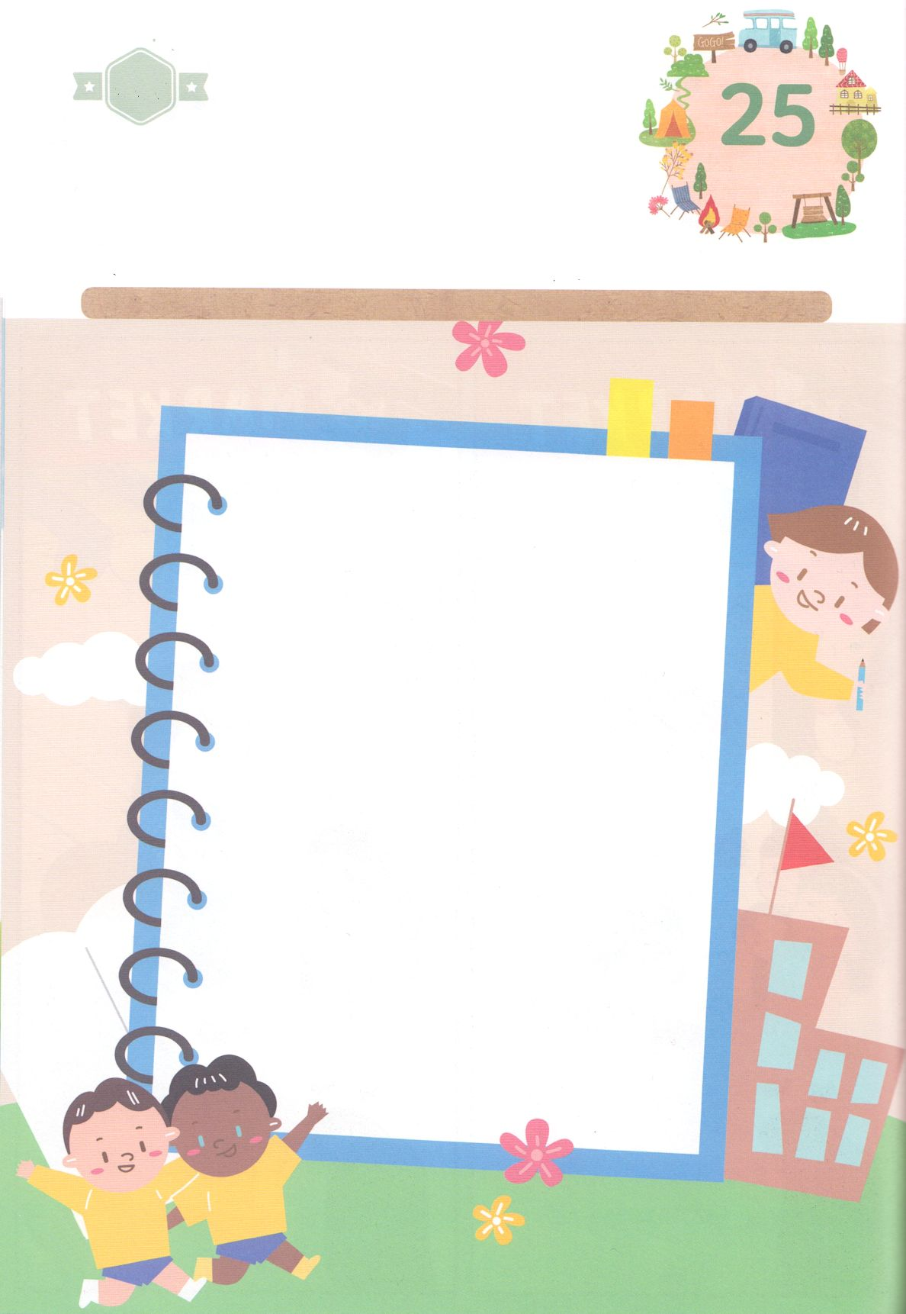

ひょうげんしよう

パパとママと　いっしょに　おはなしして

かみさまが　よろこばれる　かんがえ　ことば　こうどうを

えで　ひょうげんしましょう。

　わたしたちは　イエスさまの　でしです。　イエスさまは　でしである

　わたしたちに　エルサレムと　ユダヤと　サマリヤと　ちの　はてにまで

　しょうにんと　なると　やくそくして　くださいました。　わたしの　ちの　はて

せんきょうちは　どこですか。パパとママと　いっしょに　はなしを　して

おいのりを　して　わたしの　せんきょうちを　こころに　いだいて　せんきょうちに

たいする　いのりの　かだいを　じか　えで　ひょうげん　しましょう。

ひそひそ

きんようび

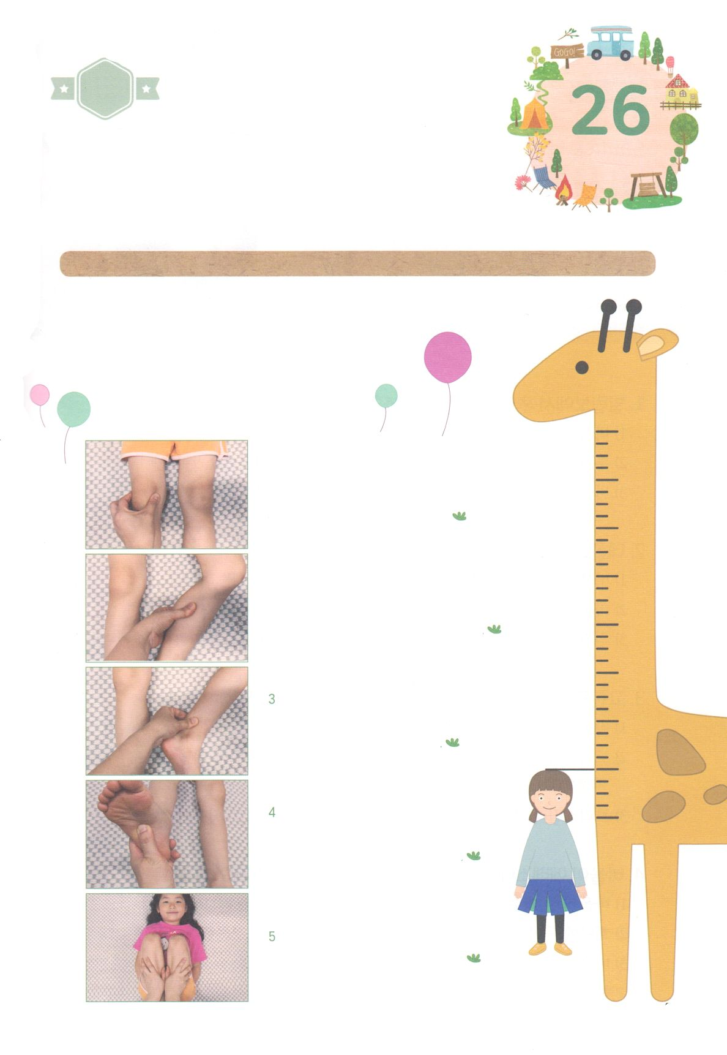

ワーク

たのしい　ワークをして　いっしゅうかんの　みことばを

こころに　きざみましょう

　　ぜんせかいに　ふくいんを　つたえる　わたしたちには　けんこうな

　　からだが　ひつようです。　よく　たべて　よく　ねて　うんどうも　して

せかいふくいんか　する　けんこうな　たいりょくを　そなえましょう。

パパとママと　いっしょに　あしの　ストレッチと　あしの　マッサージを

しましょう。

**ストレッチ　せが　すくすくマッサージ**

　　　　　　　　　　　　　　　　　　　　１．

　　　　　　　　　　　　　　　　　　　　ひざの　りょうがわの　へこんでいる　ところを

やさしく　おして　しげきしましょう

２．

ひざの　かんせつの　へこんだところから

ゆび４つぶんくらい　したの　ところを

かるく　こすってください

くるぶしと　アキレスけんの　あいだの

くぼみを　かるく　こすってください

あしのうらの　まんなかの　へこんだところを

かるく　おして　あしの　ゆびさきも

おしてください

さいごの　しあげで　ぐーんと

ストレッチしてください

パッパ

パッパ

どようび